Allgemeines zum Ausbildungsplan und zur generalistischen Pflegeausbildung

Bitte verwenden Sie dieses Skript zusammen mit den entsprechenden Vorlagen des Ausbildungsplanes https://www.augusta-bender-schule.de/bildungsangebot/abschluss-ausbildung-weiterbildung/ , die Sie von der Abteilung Pflege der Augusta-Bender-Schule Mosbach zur Verfügung gestellt bekommen haben.
1 und 2. Ausbildungsdrittel
Orientierungseinsatz | 400 Std.* | Link (StrG+ Klicken+ Internetverbindung)
Pflichteinsatzstationäre. Akutpflege. | 400 Std | Link (StrG+ Klicken+ Internetverbindung)
Pflichteinsatz stationäre Langzeitpflege | 400 Std. | Link (StrG+ Klicken+ Internetverbindung)
Pflichteinsatz ambulante Akut-/Langzeitpflege | 400 Std. | Link (StrG+ Klicken+ Internetverbindung)
Pflichteinsatzpädiatrische Versorgung | 120 Std.* | Link (StrG+ Klicken+ Internetverbindung)
 | 1720 Std.
Die Vorlagen sind eher allgemein gehalten und sollten noch individuell auf Ihren Auszubildenden angepasst werden. Bei der Vorlage für die Pflichteinsätze im zweiten Ausbildungsdrittel sind einzelne Kompetenzen farbig. Diese Markierung ist als Vorschlag für die unterschiedlichen Einsatzorte angedacht, da sich die Kompetenzen nicht klar trennen lassen. Da jeder Versorgungsbereich diese Kompetenzen vermitteln kann, je nach momentaner Belegungs- /Buchungssituation.
Krankenhaus
stationäre Langzeitpflege
Die Vorlagen für die Ausbildungspläne wurden thematisch strukturiert und nicht ausschließlich zeitlich. Dies basiert auf der Überlegung, dass verschiedene Lernprozesse/Kompetenzbereich zeitgleich vermittelt werden müssen und es deshalb sinnvoll ist eine Übersicht über die ablaufenden Prozesse/Themen zu haben.
Der Vorschlag beinhaltet bereits die Zuordnung der Kompetenzen aus dem praktischen als auch aus dem theoretischen Landeslehrplan bzw. Bundeslehrplan. Allerdings fehlen noch das methodische Vorgehen in der Praxisanleitung und der Zeitpunkt und der Ort der Anleitung. Diese Inhalte müssen Sie noch ergänzen. Sie finden Methoden zur Praxisanleitung unter Punkt „Ergänzung zum Ausbildungsplan: Methoden zur Praxisanleitung“. Allerdings erstellen Sie den Ausbildungsplan für Ihre Schüler ausschließlich für die Einsätze, die in Ihrem Haus erfolgen.
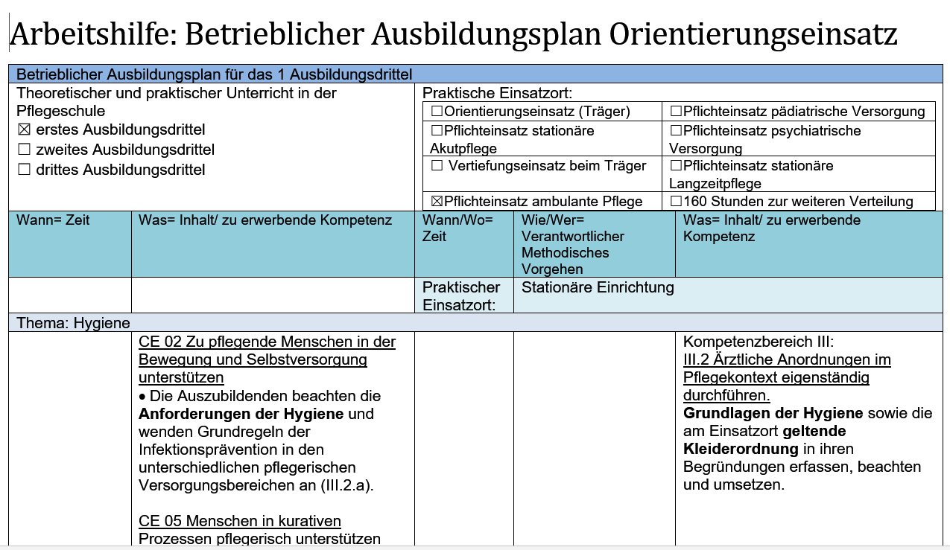
Für jeden Auszubildenden, den Sie in Ihrer Einrichtung ausbilden, müssen Sie einen individuellen Ausbildungsplan erstellen. Da die Außeneinsätze jedes Schülers zu unterschiedlichen Ausbildungszeitpunkten stattfinden können.

1 und 2. Ausbildungsdrittel
Orientierungseinsatz | 400 Std.* | Beim Träger der prakt. Ausbildung
Pflichteinsatzstationäre. Akutpflege. | 400 Std | Davon ein Pflichteinsatz beim Träger der prakt. Ausbildung
Pflichteinsatzstationäre Langzeitpflege | 400 Std. | Davon ein Pflichteinsatz beim Träger der prakt. Ausbildung
Pflichteinsatzambulante Akut-/Langzeitpflege | 400 Std. | Davon ein Pflichteinsatz beim Träger der prakt. Ausbildung
Pflichteinsatzpädiatrische Versorgung | 120 Std.*
 | 1720 Std.
* Bis zum 31. Dezember 2024 entfallen auf „III. Pflichteinsatz in der pädiatrischen Versorgung“ mindestens 60 und höchstens 120 Stunden. Die gegebenenfalls freiwerdenden Stundenkontingente erhöhen entsprechend die Stunden von „I. Orientierungseinsatz“.

Inhalt
Allgemeines zum Ausbildungsplan und zu generalistischen Pflegeausbildung 1
Kompetenzbereiche Anlage 6 (zu § 1 Absatz 2 Nummer 1, § 25) Stundenverteilung im Rahmen des theoretischen und praktischen Unterrichts der beruflichen Pflegeausbildung 5
Kompetenzkategorien 6
Rückmeldebogen zur praktischen Ausbildung Beurteilung und Bewertung eines (Außen)Einsatzes 10
Vertiefungseinsatz 20
Pflichteinsätze erstes und zweites Ausbildungsdrittel 29
Bewertung der Außeneinsätze drittes Ausbildungsdrittel 38
Ergänzung zum Ausbildungsplan: Methoden zur Praxisanleitung 47
Pflegequiz 48
SQR3-Lese-Methode/ Fünf-Schritt-Lesemethode 49
Übergabe Rollentausch 51
Vier-Stufen-Modell 52
Einzeldemonstration versus Gruppendemonstration 53
Kollegiale Beratung 56
Reflexion 58
Vorschlag Selbstreflexion 61
Ich-kann-Liste: Erste Praktikumswoche 62
Lerntagebuch 63
Ich schlüpfe in die Rolle von... 64

Der neue Rahmenausbildungsplan https://www.bibb.de/dokumente/pdf/geschst_pflgb_rahmenplaene-der-fachkommission.pdf ist folgendermaßen aufgebaut:
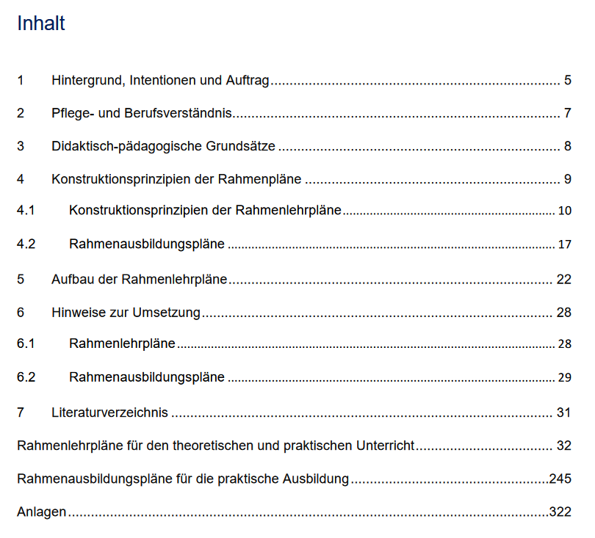

Für Sie als praktischer Ausbildungsträger sind je nach Form Ihres Angebots der Ausbildungsstätte nur gewisse Seiten von Interesse:
Die Bezeichnung Ausbildungsdrittel ist mit den Schuljahren aus der Altenpflegeausbildung von 2003 vergleichbar.
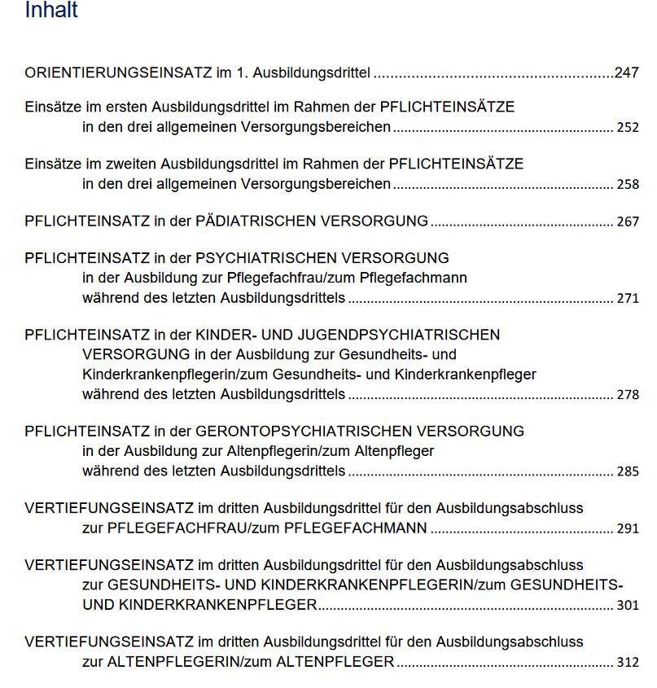
Das heißt, Sie müssen auch nur für die Einsätze einen Ausbildungsplan erarbeiten, den Sie auch in Ihrer Einrichtung anbieten.
Beispielsweise müssen Sie als stationärer Ausbildungsträger mit einem gerontopsychiatrischen Wohnbereich folgende Ausbildungspläne erstellen:
1.& 2. Ausbildungsdrittel:
- Orientierungseinsatz (in der eigenen Einrichtung)
- Pflichteinsatz im stationären Bereich
-Zwischenprüfung-
3. Ausbildungsdrittel:
- Pflichteinsatz in der (gerontopsychiatrische Versorgung ) Ausbildungsabschluss: zur ALTENPFLEGERIN/zum ALTENPFLEGER
- Vertiefungseinsatz im dritten Ausbildungsdritten Ausbildungsabschluss zur PFLEGEFACHFRAU/zum PFLEGEFACHMANN
Der Rahmenlehrplan weist fünf Kompetenzbereiche aus. Diese Kompetenzbereiche sind vergleichbar mit den bereits bekannten Lernfeldern aus der Altenpflegeausbildung von 2003.

Kompetenzbereiche
Anlage 6 (zu § 1 Absatz 2 Nummer 1, § 25)
Stundenverteilung im Rahmen des theoretischen und praktischen Unterrichts der beruflichen Pflegeausbildung
(Fundstelle: BGBl. I 2018, 1613)

Kompetenzbereich |  | Erstes und zweites  Ausbildungsdrittel | letztes  Ausbildungsdrittel | Gesamt
I. | Pflegeprozesse und Pflegediagnostik in akuten und dauerhaften Pflegesituationen verantwortlich planen, organisieren, gestalten, durchführen, steuern und evaluieren. | 680 Std. | 320 Std. | 1 000 Std.
II. | Kommunikation und Beratung personen- und situationsbezogen gestalten. | 200 Std. | 80 Std. | 280 Std.
III. | Intra- und interprofessionelles Handeln in unterschiedlichen systemischen Kontexten verantwortlich gestalten und mitgestalten. | 200 Std. | 100 Std. | 300 Std.
IV. | Das eigene Handeln auf der Grundlage von Gesetzen, Verordnungen und ethischen Leitlinien reflektieren und begründen. | 80 Std. | 80 Std. | 160 Std.
V. | Das eigene Handeln auf der Grundlage von wissenschaftlichen Erkenntnissen und berufsethischen Werthaltungen und Einstellungen reflektieren und begründen. | 100 Std. | 60 Std. | 160 Std.
Stunden zur freien Verteilung |  | 140 Std. | 60 Std. | 200 Std.
Gesamtsumme |  | 1 400 Std. | 700 Std. | 2 100 Std.
In der Ausbildung zur Pflegefachfrau oder zum Pflegefachmann entfallen über die Gesamtdauer der Ausbildung im Rahmen des Unterrichts zur Vermittlung von Kompetenzen zur Pflege von Menschen aller Altersstufen jeweils mindestens 500 und höchstens 700 Stunden auf die Kompetenzvermittlung anhand der besonderen Pflegesituationen von Kindern und Jugendlichen sowie von alten Menschen.
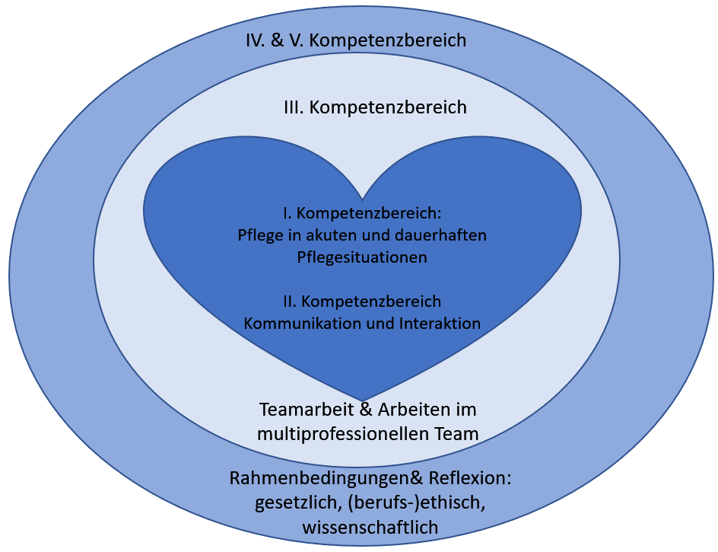

Kompetenzkategorien

Die fünf Kompetenzbereich müssen innerhalb der dreijährigen Ausbildung vermittelt werden. Zusätzlich gliedern sich die einzelnen Kompetenzbereiche noch in unterschiedliche Lernkompetenzen, die angebahnt und ausgebildet werden müssen.
"Kompetenz wird verstanden als die Fähigkeit und Bereitschaft, in komplexen Pflege- und Berufssituationen professionell zu handeln und sich für die persönliche und fachliche Weiterentwicklung einzusetzen. Kompetenz ist als Handlungsvoraussetzung des Einzelnen anzusehen, die nicht unmittelbar beobachtet werden kann, sich jedoch mittelbar im Handeln selbst zeigt. Das beobachtbare Handeln wird auch als Performanz bezeichnet. Erwerb und Weiterentwicklung von Kompetenz erfordern handlungs-orientierte Lernprozesse an den verschiedenen Lernorten, in der Pflegeschule ebenso wie in der Pflegepraxis“ (DARMANN-FINCK/HUNDENBORN u. a. 2018).
Die Kompetenzen sind folgendermaßen im Pflegeberufegesetz verankert:
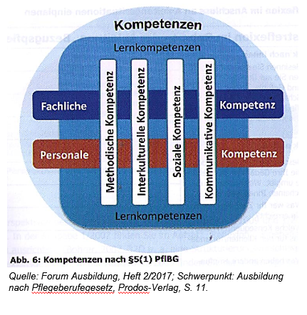
Die Kompetenztabelle erhebt nicht den Anspruch, vollständig zu sein. Gewisse Dimensionen von Kompetenzen können auch nicht trennscharf zugeordnet werden.
Teilkompetenzen | Dimensionen der Teilkompetenzen
Fachkompetenz | - Fachliche Richtigkeit  - Objektivität  - Wirtschaftlichkeit  - Hygiene  - Institutionelle Vorgaben  - Informationsfähigkeit
Methodenkompetenz | - Analysefähigkeit  - Anwendung von Instrumenten  - Sachlogischer Zusammenhang  - Problemlösefähigkeit  - Planungsfähigkeit  - Nutzung von Informationsquellen  - Strukturiertheit  - Dokumentationsfähigkeit  - Organisationsfähigkeit  - Wahrnehmungs- & Beobachtungsfähigkeit  - Arbeitssicherheit  - Rückengerechtes Arbeiten  - Prozessorientierung  - Argumentationsfähigkeit  - Manuelle Geschicklichkeit  - Entscheidungsfähigkeit
Sozialkompetenz | - Kommunikationsfähigkeit  - Klientenorientierung  - Teamfähigkeit  - Ressourcenorientierung  - Nähe- und Distanzfähigkeit  - Einbezug von Angehörigen  - Konfliktfähigkeit  - Aufgeschlossenheit  - Hilfsbereitschaft  - Kontaktfähigkeit
Personalkompetenz | - Wertschätzung  - Empathiefähigkeit  - Selbstwahrnehmungsfähigkeit  - Umgang mit den eigenen Grenzen  - Belastbarkeit  - Flexibilität  - Zuverlässigkeit  - Verantwortungsbewusstsein  - Anpassungsfähigkeit  - Reflexionsfähigkeit (kann eigene Stärken und Schwächen artikulieren und realistisch einschätzen)  - Evaluationsfähigkeit  - Kritikfähigkeit  - Erscheinungsbild (z.B. Berufsgenossenschaft, BG-Vorschriften usw.)
Kommunikative Kompetenz | - Kommunikationsfähigkeit (kann Gesprächssituationen angemessen gestalten)  - Artikulationsfähigkeit schriftlich und mündlich (kann sich korrekt, verständlich und fachlich richtig ausdrücken, Informationen weitergeben)  - Umgang mit dem Bewohner/ Patient / Bedürfniserkennung  - Kritik- und Konfliktfähigkeit (Annahme / Einsicht / Geben)  - Teamverhalten (Umgang mit dem Personal, Vorgesetzten, gibt auch Wissen weiter)

Interkulturelle Kompetenz:  Sie zeichnet sich dadurch aus, dass man sich der herausragenden Bedeutung von ‚Kultur‘ von jeder Form von Denken, Empfinden und Handeln sowie der Existenz von kulturspezifischen Kommunikationsstilen bewusst ist und dieses Wissen produktiv bei der interkulturellen Begegnung einzusetzen vermag. | Kognitive Kompetenz  Sie umfasst das für interkulturelle Begegnungen relevante Wissen. Ihre zentralen Komponenten sind:  - Wissen über andere Kulturen  - kulturtheoretisches Wissen (Wissen über die Funktionsweisen von Kulturen, kulturelle Unterschiede und deren Implikationen) sowie  - Selbstreflexivität.  Affektive Kompetenz  Sie umfasst insbesondere die Einstellungen und Haltungen gegenüber Angehörigen anderer Kulturen. Zu ihrer Komponenten gehören:  - Interesse an und Aufgeschlossenheit gegenüber anderen Kulturen  - Empathie und Fähigkeit des Fremdverstehens sowie  - Ambiguitätstoleranz (die Fähigkeit, widersprüchliche Auffassungen und Wirklichkeitsbilder zu akzeptieren und produktiv anzuwenden).  Pragmatisch-kommunikative Kompetenz  Sie umfasst Fähigkeiten der Kommunikation, die sich auf eine produktive Interaktion mit Menschen aus anderen Kulturen positiv auswirken. Zu ihren Komponenten gehören:  - der Einsatz geeigneter kommunikativer Muster sowie  - der Einsatz wirkungsvoller Konfliktlösungsstrategien.

Die Bewertung der Schüler im Laufe Ihrer Ausbildung und Ihrer Praxiseinsätze erfolgt nach:
Henke, Friedhelm: Ausbildungsnachweis Pflegefachfrau/Pflegefachmann: Theorie und Praxis gemäß PflAPrV
ISBN-10: 3170367757
ISBN-13: 978-3170367753
In Zukunft werde die Praxisanleiterinnen und Praxisanleiter in die Notenfindung der Schülerinnen und Schüler in der praktischen Prüfung einbezogen, deshalb finden Sie im Anschluss eine Übersicht zur Vergabe von Leistungsnoten.
Literatur- und Quellenverzeichnis:
Keller, H. (2013): Kulturelle Modelle und ihre Bedeutung für die frühkindliche Bildung. In: Keller, H.(Hrsg.), Interkulturelle Praxis in der Kita (S.11–23).Freiburg i.B.: Verlag Herder.
Forum Ausbildung, Heft 2/2017; Schwerpunkt: Ausbildung nach Pflegeberufegesetz. Prodos Verlag. S. 11.
ERLL, ASTRID und GYMNICH, MARION: Interkulturelle Kompetenzen – Erfolgreich kommunizieren zwischen den Kulturen. Stuttgart: Klett 2018

Verordnung des Kultusministeriums über die Notenbildung

(Notenbildungsverordnung , NVO)

Vom 5. Mai 1983
§ 5 Leistungsnoten
(1) Die Leistungen der Schüler werden mit folgenden Noten bewertet:
 | sehr gut | (1)
 | gut | (2)
 | befriedigend | (3)
 | ausreichend | (4)
 | mangelhaft | (5)
 | ungenügend | (6)
(2) Die Noten haben folgende Bedeutung:
1.
Die Note "sehr gut" soll erteilt werden, wenn die Leistung den Anforderungen im besonderen Maße entspricht.
2.
Die Note "gut" soll erteilt werden, wenn die Leistung den Anforderungen voll entspricht.
3.
Die Note "befriedigend" soll erteilt werden, wenn die Leistung im Allgemeinen den Anforderungen entspricht.
4.
Die Note "ausreichend" soll erteilt werden, wenn die Leistung zwar Mängel aufweist, aber im Ganzen den Anforderungen noch entspricht.
5.
Die Note "mangelhaft" soll erteilt werden, wenn die Leistung den Anforderungen nicht entspricht, jedoch erkennen lässt, dass die notwendigen Grundkenntnisse vorhanden sind und die Mängel in absehbarer Zeit behoben werden können.
6.
Die Note "ungenügend" soll erteilt werden, wenn die Leistung den Anforderungen nicht entspricht und selbst die Grundkenntnisse so lückenhaft sind, daß die Mängel in absehbarer Zeit nicht behoben werden können.
Theoretischer Unterricht
Die curricularen Einheiten, vergleichbar mit einzelnen Unterrichtsthemen, sind spiralförmig aufgebaut. Das heißt, dass die Grundlagen im ersten Ausbildungsdrittel gelegt werden und die Themen in den beiden anderen Ausbildungsdrittel weiter ausgebaut werden.
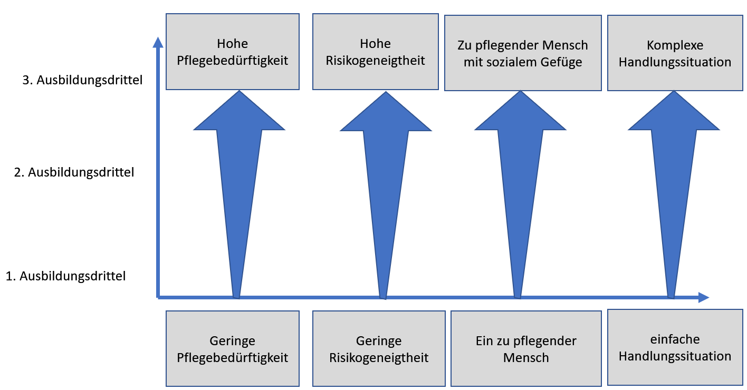
Die Vermittlung von Fachwissen wird voraussichtlich im Wesentlichen anhand von Fallbeispielen erfolgen. Bisher bestanden die Abschlussprüfungen aus den Altenpflegeexamen (seit 2003) auf einem Fallbeispiel mit entsprechenden Fragen.

Beispielsweise: (stark vereinfacht)
- Ausbildungsdrittel: | Bernice hat starke Bauchschmerzen und kommt deshalb ins Krankenhaus. Dort wird eine Appendizitis festgestellt und sie wird komplikationslos operiert.
- Ausbildungsdrittel: | Bernice klagt über Schmerzen im Abdomen und wird plötzlich während ihrer Arbeit ohnmächtig. Im Krankenhaus wird eine Appendizitis festgestellt und ein Alkoholabhängigkeit. Sie wird operiert und es gibt postoperative Probleme, die zu versorgen sind.
- Ausbildungsdrittel: | Bernice klagt über Schmerzen im Abdomen und wird plötzlich während ihrer Arbeit ohnmächtig. Im Krankenhaus wird eine Appendizitis festgestellt. Sie wird operiert und während der Operation kommt ihr stark alkoholisierter Freund vorbei, um sie abzuholen.

Ergänzung zum Ausbildungsplan: Methoden zur Praxisanleitung

Falls Sie es noch nicht getan haben, laden Sie sich bitte ebenfalls die Dateien zu den Ausbildungsplänen herunter. Individuelle Anpassung erwünscht!
1 und 2. Ausbildungsdrittel
Orientierungseinsatz | 400 Std.* | Link (StrG+ Klicken+ Internetverbindung)
Pflichteinsatzstationäre. Akutpflege. | 400 Std | Link (StrG+ Klicken+ Internetverbindung)
Pflichteinsatz stationäre Langzeitpflege | 400 Std. | Link (StrG+ Klicken+ Internetverbindung)
Pflichteinsatz ambulante Akut-/Langzeitpflege | 400 Std. | Link (StrG+ Klicken+ Internetverbindung)
Pflichteinsatzpädiatrische Versorgung | 120 Std.* | Link (StrG+ Klicken+ Internetverbindung)
 | 1720 Std.

Der Vorschlag beinhaltet bereits die Zuordnung der Kompetenzen aus dem praktischen als auch aus dem theoretischen Landeslehrplan bzw. Bundeslehrplan. Allerdings fehlen noch das methodische Vorgehen in der Praxisanleitung und der Zeitpunkt und der Ort der Anleitung. Diese Inhalte müssen Sie noch ergänzen. Allerdings ausschließlich für die Einsätze, die in Ihrem Haus erfolgen.
Um den Ausbildungsplan didaktisch zu ergänzen, ist es notwendig sich zu überlegen mit welchen Methoden den/r Auszubildenden/e die verschiedenen Kompetenzen vermittelt werden sollten. Da diese Form der Anleitung in der Altenpflege bisher noch in den Kinderschuhen steckt, ist es verständlich, dass es die Erstellung und Ausführung eine große Herausforderung darstellt. Um Sie zu unterstützten, wurde diese Skript erstellt, um Ihnen unterschiedliche Methoden der Wissensvermittlung näher zu bringen. Es existieren natürlich noch wesentlich mehr Methoden, die angewandt werden könnten.

Pflegequiz

Grundlage: Spielerisches Frage-und-Antwort-Spiel, durch das sich der Schüler daran gewöhnt, dass die Praxisanleitung/Fachkraft von ihm Fach- und Handlungswissen abfragt und er dieses parat haben sollte. Um den Schüler nicht durch fehlende Antwort zu beschämen, gibt es die Möglichkeit dem Schüler einen Telefonjoker/Joker einen Kollegen zu fragen auszuhändigen oder zum Beispiel um ein freies Wochenende zu spielen (als positiven Anreiz und nicht als Strafe!).
Anwendungsgebiet: Festigung von Fachkompetenz (Wissen), Wiederholung von Fachkompetenz, Erschließung von Zusammenhängen (Handlungskompetenz)
Kritikpunkt: Die Schüler könnten Angst vor dieser Abfrageart entwickeln.
Kompetenz: Fachkompetenz, Personalkompetenz, Methodenkompetenz, Handlungskompetenz
Ausführung:
Beispiel für Anfänger: Abfragen von Handlungskette, Erkrankungen…
Beispiel für Fortgeschrittene: Gegenstand könnte ein Teil der Patientenunterlage sein wie z.B. Laborwerte eines Bewohners, anhand deren Parameter Rückschlüsse auf die Grunderkrankungen und pflegerischen Besonderheiten gezogen werden.
Quellen und Literaturhinweise:
Quernheim, G. (4. Auflage 2013). Spielend anleiten und beraten. Hilfen zur praktischen Pflegeausbildung. München: Elsevier.

SQR3-Lese-Methode/ Fünf-Schritt-Lesemethode

Grundlage: Die SQ3R-Methode ist eine Lesemethode, mit der Leserinnen und Leser sich zunächst einen Überblick über den zu lesenden Text verschaffen, dann sich dem Inhalt mit Fragen nähern und schließlich den Text nachvollziehen und auswerten können.

Anwendungsgebiet: Die Schüler erschließen sich anhand eines Informationstextes Fach- oder Handlungswissen.
Kritikpunkt: Die Schüler tun sich schwer damit eine Lesemethode zu akzeptieren.
Kompetenz: Methodenkompetenz, Personalkompetenz, angewandte Fachkompetenz usw.
Ausführung:
Schritt 1: Survey - Überblick
Im ersten Schritt verschaffen sie sich einen Überblick über den Text, indem sie das Inhaltsverzeichnis, Kapitelüberschriften und vorhandene Verzeichnisse wie z.B. Sach-, Namens- und Literaturverzeichnis sichten. Einleitungen und Zusammenfassungen können dabei auch weiterführen.
Schritt 2: Question - Fragen
Nach dem ersten Eindruck vom Text sollen konkrete Fragen an den Text formuliert werden. Die Fragen hängen vom konkreten Leseinteresse ab. Was interessiert besonders an dem vorliegenden Text?
Falls noch keine bestimmten Vorstellungen vorhanden sind, kann nach dem Thema des Textes, Aussagen zum Thema, Einstellungen und Sichtweisen sowie Absichten des/r Autors/en gefragt werden. Wichtig ist auch der Bezug zum eigenen Wissen: Bringt der Text neue Informationen und/oder andere Sichtweisen oder neue Aspekte?
Schritt 3: Read - Lesen
Wurden konkrete Fragen an den Text formuliert, wird er jetzt auf diese Fragen hin durchgelesen. Die Fragen sollen immer im Auge behalten und Antworten dazu überlegt werden.
Bei einem längeren Text geht man am besten abschnittsweise vor: Werden die eigenen Fragen in einem Abschnitt nicht beantwortet, wird dieser Abschnitt nicht weiter beachtet.
Schritt 4: Recite - Rekapitulieren
Nach jedem längeren Abschnitt ruft der Leser sich das Gelesene ins Gedächtnis und hält schriftlich fest, welche Antworten der Text auf die eigenen Fragen gegeben hat. Wichtig ist bei diesem Schritt, dass möglichst viele eigene Formulierungen verwendet werden. Dies ist auch sinnvoll im Hinblick auf späteres Schreiben (=> Aufsatzerziehung)
Schritt 5: Review - Rückblick
In einem abschließenden Rückblick überprüft man die Notizen, die in Schritt 4 angefertigt wurden. So lässt sich erkennen, ob die Informationen des Textes, Aussagen und Sichtweisen richtig wiedergegeben wurden und ob die Fragen auch genau beantwortet wurden. Günstig ist auch, die Notizen an geeigneter Stelle aufzubewahren, damit sie für eventuelle Anschlussarbeiten wieder schnell zur Hand sind.

Literatur- und Quellenverzeichnis:
Bovet/Huwendiek: Leitfaden Schulpraxis, Cornelsen 2000 S. 192
Crämer/Füssenich/Schumann: Lesekompetenz erwerben und fördern, Braunschweig 1998

Übergabe Rollentausch

Grundlage: Der Schüler wird bereits vor Beginn der Schicht darüber informiert, dass er heute an der Übergabe aktiv beteiligt ist. Der Schüler führt die Schichtübergabe anstatt des Praxisanleiter/der anleitenden Pflegefachkraft, für die von ihm unter Anleitung gepflegten Menschen (Zuständigkeit/ Ausmaß der Tätigkeiten/Besonderheiten), durch. Die betreuende Person kontrolliert die Übergabe, führt ein Protokoll und reflektiert sie anschließend mit dem Schüler.
Durch dieses Vorgehen wird eine Bereichspflege gewährleistet, in welcher der Auszubildende seinem Ausbildungsstand entsprechend die Verantwortung für die ihm zugeteilten Patienten übernimmt.
Anwendungsgebiet: Schichtübergabe
Kritikpunkt: Der Schüler könnte sich überfordert fühlen oder eine unsachgemäße Übergabe durchführen.
Kompetenz: Fachkompetenz, Handlungskompetenz, Personalkompetenz, Methodenkompetenz, Kommunikation im (multiprofessionellen) Team,
Ausführung: (verkürzter Vorschlag)
- Der Schüler arbeitet mindestens in dem Bereich, den er vorstellen soll.
- Er ist über seine Rolle bei der Übergabe bereits informiert.
- Ihm ist bekannt, welche Kriterien/Aspekte in der Übergabe vorgestellt werden müssen.
- Die Übergabe entspricht dem Ausbildungsstand des Schülers:
Anfänger/ 1. Ausbildungsdrittel: 1-2 Bewohner (geringe Pflegebedürftigkeit)
2. Ausbildungsdrittel: 3-4 Bewohner ( mittlerer Grad der Pflegebedürftigkeit)
3. Ausbildungsdrittel: Wohnbereich
Quellen und Literaturhinweise:
Quernheim, G. (4. Auflage 2013). Spielend anleiten und beraten. Hilfen zur praktischen Pflegeausbildung. München: Elsevier.

Vier-Stufen-Modell
Grundlage: Lernen am Modell nach Bandura: https://www.youtube.com/watch?v=T29sLnu6bJY
Anwendungsgebiet: Einstudieren von Handlungen/Handlungsketten wie z.B. Verbandswechsel/ Katheter legen.
Kritikpunkt: Ausschließliches nachahmen einer Tätigkeit, keine eigenen Entscheidungen notwendig.
Kompetenz: Handlungskompetenz, angewandte Fachkompetenz usw.
Ausführung:
Phase | Rahmenbedingungen | PA | Schüler
- Vorbereitung der Pflegehandlung in einem Vorgespräch | Dimension- und Situationsanalyse: Pflegebedarf?  Pflegeplanung?  Pflegediagnose?  Rahmenbedingungen? |  | Was kann der Schüler schon?  Welches Wissen fehlt dem Schüler noch?
- Durchführung durch Praxisanleiter | Begrüßung und Information des zu pflegenden Menschen | Durchführung durch den PA | Berücksichtigung des Ausbildungsstands des Schülers
- Durchführung durch Praxisanleiter | - Dokumentation des Handlungsablaufs/ Erstellung einer Handlungskette für den Schüler
- Durchführung durch den Schüler | Handlungskette/ Informationen aus dem theoretischen Unterricht | Beobachtung und Kontrolle der Durchführung durch den Praxisanleiter | selbstständiges Üben
- Reflexion | Nachgespräch mit dem Schüler, beinhaltet eine differenzierte Reflexion der Pflegehandlung | Begutachtet die Leistung des Schülers differenziert  Vereinbarung von Zielen | Reflektiert seines eigenen Handelns unter verschiedenen Gesichtspunkten

Quellen und Literaturhinweise:
Denzel, S. (3. überarbeitete Auflage 2007). Praxisanleitung für Pflegeberufe. Beim Lernen begleiten. Stuttgart New York: Thieme.
Schewior-Popp, S. (2. aktualisierte Auflage 2014). Lernsituationen planen und gestalten. Handlungsorientierter Unterricht im Lernfeldkontext. Stuttgart und New York: Georg Thieme Verlag.
Quernheim, G. (4. Auflage 2013). Spielend anleiten und beraten. Hilfen zur praktischen Pflegeausbildung. München: Elsevier.
Mamerow, R. (5. Auflage 2016). Praxisanleitung in der Pflege. Berlin Heidelberg: Springer.
Mayer, M., Baader, K., Engel, S., Gindele, E., Jobst, R. & Schirmer, U. (2011). Pflege Lernen -Handbuch Praxisanleitung. Braunschweig: Westermann.

Einzeldemonstration versus Gruppendemonstration
 | Einzeldemonstration = begleitendes Lernen, welches das sich sonst zufällig ergebende Lernangebot erweitern kann. | Gruppendemonstration
Grundlage: | - Komplexe, anspruchsvolle Tätigkeiten oder seltene Pflegeanlässe | - Die Anleitung/Demonstration/Rollenspiel erfolgt in einer Gruppe oder einem Lernpaar. Dadurch profitieren zeitgleich mehrere Lernende/auszubildende in der Interaktion miteinander.  - kann ein Kurzvortrag, eine Demonstration einer Pflegetätigkeit oder ein Lerngespräch sein
Anwendungsgebiet: | - Schüler, der einen besonderen Förderungsbedarf hat  - Sensible Anleitungen, z.B. Intimpfleg eines zu pflegenden Menschen | - Möglich sind auch Anleitung/Demonstrationen von „älteren“ Schülern an „jüngeren“. gegenseitige Motivation
Kritikpunkt: | - Es bietet sich nicht für jeden anzuleitenden Schüler die gleichen Lernangebote. | - Unwissen von Schüler kann durch andere Schüler verdeckt werden.
Kompetenz: | Handlungskompetenz  Fachwissen muss vorhanden sein  Methodenkompetenz  Personalkompetenz  Beobachtungskompetenz | Handlungskompetenz  Fachwissen muss vorhanden sein  Methodenkompetenz  Personalkompetenz  Beobachtungskompetenz
Ausführung: | Voraussetzungen:  - Positive und störungsfreie Lernatmosphäre  - Klares Zeitfenster für diese Demonstration  - Fachkompetenz des Schülers bereits vorhanden (Verknüpfung mit Wissen/Erfahrung)  - Wer nimmt an der Demonstration teil?  - Auf welchem fachlichen Niveau ist der Schüler? (Evtl. nacharbeiten)  - Wer übernimmt, welche Rolle?  Demonstration: Der Praxisanleiter demonstriert eine Pflegeaktivität/ lässt sich die Pflegeaktivität zeigen. Beispielsweise Lagerung eines zu pflegenden Menschens.  Reflexion: Was ist gut gelaufen? Was sollte noch verbessert werden?  Im Laufe der Ausbildung können immer weitere Aufgabe wie z.B. die Vorbereitung der Durchführung auf den Schüler übertragen werden, wenn diese Methode häufig durchgeführt wurde. | Voraussetzungen:  - Gruppenregeln müssen bekannt sein  - Welche inhaltlichen Aspekte sollen vermittelt werden?  - Was muss organisiert werden?  - Mögliche Formen: Fachgespräch (gemeinsames Erarbeiten von Inhalten) über Übungen bis hin zu Beobachtungs- und Reflexionsaufträgen reichen.  Durchführung: Die Schüler erhalten ein (fiktives) eine Situation geschildert und sollen eine professionelle Handlungsweise (Lösung) erarbeiten.  Beispiel: „Herr Müller miktiert immer in die Blumentöpfe.“  Eine Verstehenshypothese soll gebildet werden:  Was wurde dazu beobachtet?  Macht er das immer? Was führt zu diesem Verhalten  Wann macht er es nicht?  Welche Diagnosen hat Herr Müller?  Besprechung im Team: Welche Lösungsansätze gibt es?  Anschließend Besprechung mit der Praxisanleitung.
Quelle: | Quellen und Literaturhinweise:  Denzel, S. (3. überarbeitete Auflage 2007). Praxisanleitung für Pflegeberufe. Beim Lernen begleiten. Stuttgart New York: Thieme.  Mamerow, R. (5. Auflage 2016). Praxisanleitung in der Pflege. Berlin Heidelberg: Springer | Quellen und Literaturhinweise  Bohrer, A. (3. aktualisierte und erweitere Auflage 2014). Lernort Praxis. Kompetent begleiten und anleiten.  Brake: Prodos Verlag. Mensdorf, B. (5. Auflage 2014). Schüleranleitung in der Pflegepraxis. Hintergründe, Konzepte, Probleme, Lösungen. Stuttgart: Kohlhammer.  Schmal, J. (2014). Probleme konstruieren und lösen lassen. Die Methode der Problembasierten Praxisanleitung. PADUA, 9(3), 159-162.

Kollegiale Beratung

Grundlage: Kollegiale Beratung versteht sich als berufsbezogener Selbsthilfeprozess, in dem die Teilnehmer einer gleichberechtigten Gruppe lernen, Schritt für Schritt ihre Lösungen selbst zu entwickeln.
1) Vertrauen: Teilnehmer, die sich vertrauen, können miteinander offener sprechen.
2) Vertraulichkeit: Verschwiegenheit über Inhalt und Abläufe nach außen hin.
3) Unterstützung: Die persönliche Haltung, andere Gruppenmitglieder zu unterstützen und selbst im Prozess zu lernen.
4) Wertschätzung: Wechselseitige Wertschätzung fördert Offenheit.
Anwendungsgebiet: Reflexion und Problemlösung
Kritikpunkt: Zeitaufwendig
Kompetenz: Personalkompetenz, Handlungskompetenz, Fachwissen
Ausführung:
Zeit | Methode | Ratsuchender | Beratende Gruppe | Regeln / Stichworte
3’ | Rollenverteilung und Absprachen (Casting) |  |  | Wer bringt den Fall ein? Wer berät, wer moderiert?
5’ – 8’ | Vorstellung des Falls | Beschreibt die Situation und formuliert sein Anliegen, sein Ziel oder seine Fragestellung | Hört zu und macht sich Notizen | Ist das Anliegen klar? Was haben die Berater verstanden? (Aktives Zuhören)
5’ – 8’ | Befragung | Antwortet differenziert | Interviewt den Ratsuchenden | Nur Verständnis- und Informationsfragen, keine Probleminterpretation
8’ – 10’ | Hypothesen (Resonanzphase) | Geht aus der Runde und hört zu | Berät sich: es werden Hypothesen, Vermutungen, Eindrücke geäußert | Noch keine Lösungen entwickeln!
5’ | Stellungnahme | Kehrt zurück, ergänzt und korrigiert | Hört zu und korrigiert ggf. die Aufnahme ihrer Hypothesen | Keine Diskussionen!
10’ | Lösungs-vorschläge | Geht aus der Runde, hört intensiv zu und macht sich Notizen | Jeder sagt (oder schreibt auf), was er anstelle des Ratsuchenden tun würde | Dialog – keine Diskussionen!*
5’ | Auswahl /  Entscheidung | Teilt mit und begründet in der Runde, welche Hypo-thesen angenommen werden und welche Vorschläge er/sie umsetzen möchte | Hört zu | Keine Diskussionen!
5’ | Feedback und Reflexion | Äußert, wie es ihm/ihr geht | „Was nehme ich mit aus dem Gespräch?“ und persönliche Anmerkungen | Anregungen und Verbesserungs-vorschläge

Phase | Vorgehensweise
1 | Rollenverteilung und Beginn: Verständigung, wer ist Moderator/in und Ratsuchende/r und wer geht in das Beratungsteam.
2 | Fall-Darstellung: Der/die Ratsuchende bringt den Fall ein, berichtet, skizziert oder präsentiert mit Medien. Die Berater/innen hören zu und machen sich Notizen. Sie fragen noch nicht nach.
3 | Befragung: Das Interview des Ratsuchenden durch das Beratungsteam umfasst nur Informations- und Verständnisfragen. Hier wird eine ausführlichere Präsentation des Falls durch den Ratsuchenden möglich. Interpretationen, Hypothesen und "Rezepte" werden unterbunden.
4 | Hypothesen: Das Beratungsteam bespricht die Hypothesen zum Fall, äußert Vermutungen. Die Assoziationen umfassen Querverbindungen, Anhaltspunkte, Indizien, Bilder, aber auch eigene Erinnerungen und Gefühle. Sie sind zugelassen! Der/die Ratsuchende hört zu und macht sich Notizen.
5 | Stellungnahme: Der Ratsuchende äußert sich zu den Hypothesen. Assoziationen, Bilder und Phantasien können geäußert werden, die auch einen emotionalen, nicht nur kognitiven, Zugang zum Fallproblem ermöglichen. [...] Hier können auch andere Ausdrucksformen gewählt werden, wie z. B. das Stellen in der Gruppe in Form einer Statue oder Skulptur. Die Berater/innen hören zu und korrigieren ggf. die Aufnahme ihrer Hypothesen.
6 | Lösungsvorschläge: Das Beratungsteam sagt dem/der Ratsuchenden, was sie an seiner/ihrer Stelle nun täten. Sie fassen das Zusammenspiel von Beziehungen, Situationen und fachlichen Faktoren in Beurteilungs- und Lösungs-Statements zusammen. Diese können auch schriftlich auf Kärtchen geschrieben werden, so dass sie in einer Nachbereitung des Beratungsgespräches dem/der Ratsuchenden präsent sind. Der/die Ratsuchende hört in dieser Phase intensiv zu und macht sich Notizen.
7 | Entscheidung: Der/die Ratsuchende teilt mit, welche Hypothesen und Lösungsvorschläge er/sie aufgreifen wird und welche verworfen werden. Er/sie beurteilt den Lösungsansatz nach dessen Angemessenheit und äußert auch, bei welche besonderen Impulse, Dynamiken und Reaktionen (auch emotional) festgestellt werden. Der/die Ratsuchende teilt mit, wie der Fall weiterbearbeitet wird. Die Berater hören zu und reflektieren still die vom Ratsuchenden akzeptierten Hypothesen, Lösungen und Begründungen dazu.
8 | Austausch: Der/die Ratsuchende und das Beratungsteam sprechen darüber, wie sie sich fühlen und welche persönlichen Anmerkungen noch ausgetauscht werden sollten. Das angewandte Schema der Kollegialen Beratung wird besprochen und bewertet. Hieran kann sich ein Abschluss-Blitzlicht ebenso anschließen wie ein Feedback. Immer sollte der/die Moderatorin einen Dank an alle Beteiligten aussprechen!
Literatur- und Quellenverzeichnis:
Haug-Benien, R. (1998): Kollegiale Beratung -Ein Fall nicht nur für zwei. hiba transfer, Ausgabe III-1998. heidelberger institut beruf und arbeit, hiba gmbh, S. 6 ( https://www.uni-marburg.de/de/universitaet/administration/verwaltung/dezernat3/dez3b/hochschuldidaktik/archiv-alte-seite/pdf/kollegberat.pdf)

Reflexion
Die einfachste Methode, um etwas zu reflektieren, sind die W-Fragen. Gibb hat diese W-Fragen in seinem Reflexionszyklus erweitert.
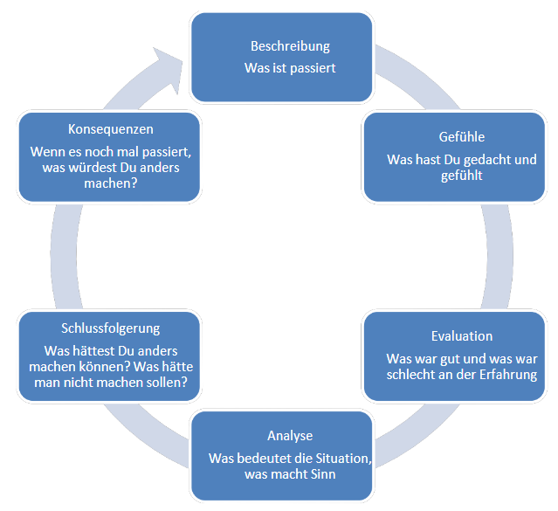

Wie können Sie also Ihre Schüler anleiten zur Reflexion? Erweitert man den Reflexionszyklus von Gibb mit den Verständnisgraden der Taxonomiestufen (erinnern verstehen anwenden analysieren), so erhält man konkretere Fragen zur Reflexion.
Reflexionsfragen
Erinnern | Was weißt du bereits über das Thema Dekubitus?
Verstehen | Kannst du mir erklären wie ein Dekubitus entsteht?
Anwenden | Durch welche Handlungen können Dekubiti vermieden werden?
Analysieren | Wie meinst Du, ist der Dekubitus von Frau Müller entstanden?
Fragen zur fachlichen Entwicklung können z.B. lauten:
- Was hast Du heute zum ersten Mal gemacht?
- Was beherrschst Du schon gut?
- Was möchtest Du noch lernen?
- Hättest Du die Arbeit, die Du heute gemacht hast, auch mit anderen Techniken oder mit anderen Materialien umsetzen können? Wie wäre das Ergebnis gewesen?
- Unter welchen Bedingungen hast Du gearbeitet (Kolleginnen/Kollegen, Raum, Geräte)?
- Hättest Du Dir etwas andere Bedingungen gewünscht?
- Wie waren Deine Arbeitsergebnisse heute in Bezug auf Qualität, Schnelligkeit und Menge?
- Was hast Du in der Schule über solche Tätigkeiten gelernt? Gibt es etwas, das im Betrieb anders gemacht wird als Du es in der Schule gelernt hast?
Reflexionsfragen im Bereich persönlicher Rollenfindung können sein:
- Wie hast Du den heutigen Tag erlebt?
- Hast Du Dich wohl gefühlt im Betrieb?
- Wie passt das, was Du heute gemacht hast, zu Deinen beruflichen Vorstellungen?
- Hast Du Dir bei der heutigen Arbeit ein Ziel gesetzt? Inwieweit hast Du es erreicht? Hat sich dieses Ziel zwischendurch möglicherweise verändert?
- Welche Verantwortung war mit diesen Tätigkeiten verbunden?
- Was passiert, wenn Du diese Verantwortung nicht ernst nimmst?
- Wie unterscheidet sich Deine Arbeit von der Arbeit Deiner Freunde/Deiner Familie?
Zum Bereich Zusammenarbeit mit Kolleginnen, Kollegen und Vorgesetzen kann gefragt werden:
- Welche Bedeutung haben die Tätigkeiten, die Du heute ausgeführt hast, für den Betrieb?
- Wie hast Du heute mit Kollegen und Kolleginnen zusammengearbeitet?
- In welchen Bereichen war Teamarbeit besonders wichtig und warum?
- Wie viel Freiraum hattest Du bei den Arbeiten heute?
- Welche Qualitätsmaßstäbe hat der Betrieb an die Arbeiten, die Du heute gemacht hast?
- Gibt es Qualitätskriterien/Pflegestandards, die in Deinen Arbeitsaufträgen letzte Woche nicht ausdrücklich benannt wurden, die aber trotzdem eingehalten werden mussten, beachtet werden sollten oder Dir persönlich wichtig waren?
- Wie wird normalerweise sichergestellt, dass solche Arbeiten, wie Du sie heute gemacht hast, in der Qualität stimmen?

Literatur- und Quellenverzeichnis:
https://www.qualifizierungdigital.de/_medien/downloads/Methodenkoffer-_Lernfoerderliche_Reflexionsfragen_27_11_2014.pdf , aufgerufen am 25.06.2020

Grob unterteilt gibt es drei verschiedene Arten der Reflexion:
Einzelreflexion schriftlich: | Einzelreflexion mündlich | Reflexion in der Gruppe
- Lerntagebuch (mit regelmäßiger Besprechung)  - Anfertigen eines schriftlichen (Beobachtungs-)Protokolls | - strukturiertes Reflexionsgespräch mit Praxisanleitung  - Teamkollegin/en  - anderen Auszubildenden  - regelmäßige „Lernübergabe“ | - Gruppengespräch mit mehreren Auszubildenden  - Fallbesprechung im Team  - Supervision  - kollegiale Beratung (auch zwischen Auszubildenden)

Bei allen (kommunikativen) Reflexionsprozessen ist zu beachten, dass Auszubildende an folgende Vorgaben allmählich herangeführt werden:
- an eine strukturierte Vorgehensweise,
- an eine am Kommunikationspartner orientierte Verwendung der Sprache,
- an die korrekte Anwendung der Fachbegriffe,
- an ein situationsangemessenes nonverbales Verhalten.
(vgl. Empfehlungen für die Prüfungsgestaltung an der Berufsfachschule für Altenpflege. Bewertungskriterien für den praktischen Teil der Prüfung. Anl. 9, Sächsisches Bildungsinstitut 2007)
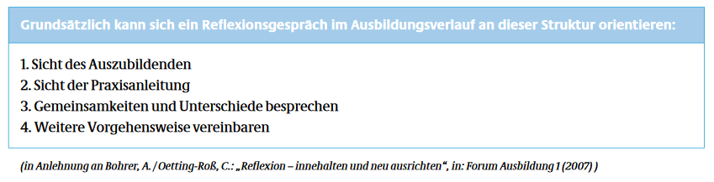
Literatur- und Quellenverzeichnis:
https://www.buergerstiftung-hamburg.de/fileadmin/user_upload/Downloads/Sonstiges/02%20infoblatt_ausgew%20reflexionsmeth.pdf, aufgerufen am 25.06.2020
Selbstreflexion im Rahmen einer Anleitung

Vorschlag Selbstreflexion
- Blick nach innen
- Besinnen Sie sich auf sich, hören Sie auf Ihre Gedanken und Gefühle. Schreiben oder benennen Sie die Ideen und Emotionen, die für Sie in diesem Moment bedeutsam sind.
- Blick nach außen
- Beschreiben Sie die Situation mit der Sie sich gedanklich beschäftigen. Welche Aspekte erscheinen Ihnen wichtig?
- Was war Ihr Ziel? Was haben Sie erreicht?
- Welche Konsequenzen ergeben sich daraus?
- Welche Emotionen könnten während der Situation bei anderen entstanden sein?
- Ethik
- Haben Sie zum Besten des zu pflegenden Menschen gehandelt?
Haben Sie die Angehörigen miteinbezogen?
- Einflussfaktoren
- Welche Faktoren Ihrer Persönlichkeit/welche Kompetenzen haben Ihr Handeln bewusst beeinflusst?
Welche äußeren Faktoren haben Ihr Handeln/die Situation beeinflusst?
- Grundsätze/Regeln
- Auf welches Wissen haben Sie zurückgegriffen? Was konnten Sie anwenden?
- Auf welche Grundsätze/Regeln haben Sie zurückgegriffen?
- Blick nach vorn
- Knüpft die Situation an bereits gemacht Erfahrungen an?
- Wäre eine andere Vorgehensweise besser gewesen und wenn ja, welche und warum?
- Welche Resultate ziehen Sie aus dieser Erfahrung? Welche Schlüsse ziehen Sie für die Zukunft daraus?
Tabelle: Schritte des Modells der strukturierten Reflexion nach Johns (Johns 2004,81, Fragen aus: Oetting-Roß, 2009, 33)

Ich-kann-Liste: Erste Praktikumswoche

Ich… | Immer | Manch-mal | Selten
…desinfiziere mir gründlich und professionell die Hände.
…ich klopfe an die Zimmertür der Bewohner und warte darauf, dass ich hereingebeten werde.
…ich komme pünktlich zur Arbeit
… ich grüße jeden, den ich in der Einrichtung sehe.
…
…
…

Das kann ich schon gut:
________________________________________________________________________________________________________________________________________________
Das muss ich noch üben:
________________________________________________________________________________________________________________________________________________

Mein Ziel ist es:
________________________________________________________________________________________________________________________________________________

Lerntagebuch

Das Lerntagebuch ist eine der häufigsten und beliebtesten Formen der Reflexion: Die SchülerInnen halten darin kontinuierlich während ihres Engagements ihre Erfahrungen, Erlebnisse, Eindrücke, Ge-danken und Lernergebnisse fest. Dies sollte durch Fragen bewusst vorstrukturiert werden. Denn der völlig freie Auftrag „Führe ein Lerntagebuch“ resultiert häufig darin:
„Heute bin ich um 14 Uhr im Altenheim angekommen. Dann habe ich mit ein paar alten Damen gesprochen und habe beim Nachmittagskaffee geholfen, den Kuchen zu schneiden. Es war sehr schön und hat mir viel Spaß gemacht. Um 16 Uhr bin ich nachhause gegangen.“

So sollte ein Lerntagebuch über ein Engagement im Altenheim NICHT aussehen!
Zwar kann immer auch die Beschreibung des Tagesablaufs Teil des Lerntagebuchs sein, aber die Reflexion muss darüber hinaus gehen. Beispiele für weitere mögliche Inhalte des Lerntagebuchs:
- Menschen in meinem Engagement: Wer sind sie, was fühlen sie, was denken sie, wie verhalten sie sich?
- Einfluss meines Verhaltens im Engagement: Was habe ich heute bewirkt?
- Meine Gefühle im Engagement: Höhen und Tiefen, Wann fühle ich wie und warum?
- Herausforderungen im Engagement und wie ich damit umgegangen bin
- Gewonnene Einsichten und Gedanken: Was hat mich zum Nachdenken gebracht und warum?
- Welche Einsicht habe ich daraus gewonnen?
- Verbindung zwischen Erfahrungen und dem, was im Unterricht zu dem Thema gelernt wurde: Wie passt das, was ich heute getan und erlebt habe zu dem was ich im Unterricht dazu gelernt habe?
Am Beispiel Altenheim wären folgende Fragen denkbar: Welche Sorgen und Nöte haben Senioren? Mit welchen Krankheiten haben sie zu kämpfen? Was macht ihnen Freude? Was macht sie traurig? Was heißt für mich der Ausspruch „In Würde altern“? Wie leben alte Menschen? Was kann ich dazu beitragen, ihr Leben besser zu gestalten? Inwiefern hilft ihnen mein Engagement? Welche sozialen Berufe haben mit alten Menschen zu tun? Wie geht unsere Gesellschaft mit alten Menschen um? Was habe ich bisher über „Alte“ gedacht und wie sehe ich das jetzt? Etc. Erst ein Lerntagebuch, dass sich mit solchen und vielen weiteren Fragen beschäftigt, erfüllt die Prinzipien guter Reflexion: Erst ein Tagebuch, das über die reine Beschreibung der Tätigkeit hinausgeht ist herausfordernd und stellt Verbindungen zwischen Theorie und Praxis, zwischen Erleben und Wissen, zwischen dem Lernenden und seinem Handeln her.
Sollte ein Lerntagebuch eigentlich privat bleiben oder dem Lehrenden zugänglich sein (d.h. Feed-back geben, am Ende einsammeln, bewertet etc.)?
Ja, weil… | Nein, das geht gar nicht…
SchülerInnen nehmen die Aufgabe erfahrungsgemäß ernster und gehen mit höherer Motivation, besserem Durchhaltevermögen und höherer Sorgfalt an das Tagebuch schreiben heran. Sie bemühen sich auch um ein tieferes Nachdenken über die Fragen und bleiben nicht an der Oberfläche. Außerdem hilft ein Feedback des Lehrenden (COACHING!) dabei, Gedanken weiterzuentwickeln und auf eine neue Stufe des Nachdenkens zu „heben“. Das Tagebuch wird von den SchülerInnen nicht als reine Beschäftigungsmaßnahme, sondern als etwas Nützliches für ihren eigenen Lernprozess angesehen. | Emotionale Reflexion kommt möglicherweise zu kurz. Viele SchülerInnen scheuen sich davor, Gefühle und Meinungen ehrlich zu äußern, wenn sie wissen, dass ein Lehrer oder eine Lehrerin ihre persönlichen Gedanken lesen wird.
Möglicher Kompromiss: Teile des Lerntagebuchs bleiben privat (besonders emotionale Teile), andere Teile (z.B. die Abstraktion der Erfahrungen und die Verbindung zu Lerninhalten, das Herstellen komplexer Zusammenhänge etc.) werden öffentlich, regen zu Feedback an und werden ggf. bewertet/benotet.

Ich schlüpfe in die Rolle von...
Bei dieser Reflexion ist vor allem Kreativität und Perspektivenübernahme gefragt. Die SchülerInnen sollen über ihr Ausbildung reflektieren, in dem sie in eine Rolle (z.B. demenziell Erkrankte) schlüpfen und sich in die Situation der Rolle hineinversetzen und die Beweggründe/Erkrankung nachvollziehen. Die Reflexionsübung soll die Perspektivenübernahme und das genaue Beobachten der SchülerInnen schulen. Außerdem können sie dabei – wenn auch aus einer anderen Perspektive – über ihre Gefühle und Ereignisse schildern, zusammenfassen, Schlüsse ziehen, Abstrahieren, Theorien einbringen etc..

Literatur- und Quellenverzeichnis:
https://www.buergerstiftung-hamburg.de/fileadmin/user_upload/Downloads/Sonstiges/02%20infoblatt_ausgew%20reflexionsmeth.pdf, aufgerufen am 25.06.2020

